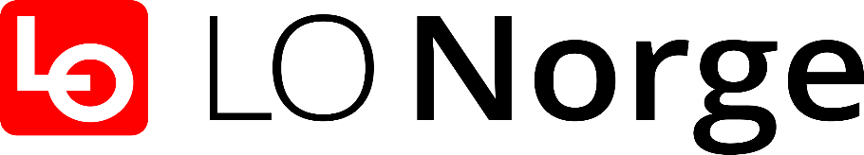

**Styrende dokumenter, LOs innkjøp og leverandørforvaltning**

Et bilde som inneholder utendørs, Trafikkskilt, skilt, himmel

KI-generert innhold kan være feil.

|  |  |
| --- | --- |
| Revidert | Dato |
| ESø | 21.03.2025 |

1. ***Innledning***
2. ***Innkjøpspolicy***
3. ***Organisasjonens ansvar og myndighet***
4. ***Anskaffelsesprosesser***
5. ***Leverandørforvaltning***
6. ***Bærekraft og miljøhensyn***
7. ***Kostnadskontroll og budsjettstyring***
8. ***Åpenhetskrav, rapportering og oppfølging***
9. ***Opplæring og bevissthet***
10. ***Varsling og antikorrupsjon***
11. ***Handlingsplan***
12. ***Vedlegg, lenker og referanser***

**1.Innledning**.

Dette dokumentet har som formål å beskrive alle aspekter med LOs innkjøp av varer og tjenester for organisasjonens egen drift. Hensikten er å gi en klar og omfattende forståelse av vår innkjøpsprosess og retningslinjer og praksis LO benytter ved innkjøp. Dokumentet skal også beskrive et rammeverk for å forstå våre grunnleggende prinsipper og verdier knyttet til innkjøp.

I tillegg til å beskrive våre interne prosesser, så vil også dette dokumentet adressere viktige krav i åpenhetsloven, ILO konvensjoner, FNs bærekraftsmål og Etisk Handel Norge. LO har spesielt valgt ut fire av FNs bærekraftsmål (5,8,10 og 13) og vil naturligvis også ha søkelys på disse i vår innkjøp- og leverandørforvaltning. Vi er forpliktet til, og vil vise åpenhet og vilje til å følge høye etiske standarder ved våre innkjøp.

Alle ansatte som gjør innkjøp av varer og tjenester på vegne av LO skal bruke dette dokumentet som referanse ved sine innkjøp, og til å opprettholde og forbedre våre innkjøpsprosesser. Det betyr også at alle med ansvar for innkjøp har en plikt til å sette seg inn i og benytte de dokumentene som er utarbeidet til bruk ved inngåelse av større og mindre innkjøpsavtaler.

Vi ønsker tilbakemeldinger og forslag til forbedringer, slik at dette dokumentet kan være levende og utvikle seg i takt med våre behov og forpliktelser.

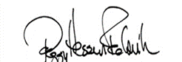

Oslo, 13 mars 2024.

___________________________________

Peggy Hessen Følsvik, LO-leder

*(NB: Alle lenker og vedlegg det henvises til i dokumentet er en del av styrende dokumenter)*

**2.** **LOs innkjøpspolicy og prinsipper for innkjøp**

En ansvarlig innkjøpspraksis er å kjøpe inn på en måte som muliggjør positiv endring på leverandørnivå og som er til fordel for alle deler av leverandørkjeden.

Å være bevisst på egen innkjøpspraksis er en sentral del av LOs aktsomhetsvurdering og kan ha stor påvirkning på leverandørers mulighet til å etterleve etiske retningslinjer. Det man gjør i en innkjøpsfunksjon kan ha direkte påvirkning for leverandørenes evne til å etterleve kravene man har stilt i en tidligere fase.

For Landsorganisasjonen i Norge (LO) er det derfor av stor viktighet at våre samarbeidspartnere, herunder leverandører og deres eventuelle underleverandører, respekterer, anerkjenner og lever opp til de etiske prinsipper som er nedfelt i dette dokumentet, og som er uttrykket for noen av fagbevegelsens vesentlige kjerneverdier.

Samarbeidspartnerne bør i videst mulig omfang sørge for at også ansatte og underleverandører etterlever de etiske prinsipper. LOs regler er utformet med grunnlag i LOs vedtekter § 1 punkt 1 og i LOs verdigrunnlag som tar utgangspunkt i formålsparagrafen.

Dette gjør at LO ikke samarbeider med selskaper som:

• Ikke utviser en positiv holdning til faglige rettigheter, herunder organisering av arbeidstaker og retten til å forhandle kollektivt. Selskapet skal også påse at eventuelle underleverandører som selskapet benytter i levering av sine tjenester utviser den samme holdning.

• Bevisst diskriminerer ansatte på bakgrunn av kjønn, rase, legning eller religion.

• Har urimelige arbeidsvilkår. Dvs. arbeidsforhold som strider mot ILOs Konvensjon om arbeidsbeskyttelse og arbeidsmiljø, ILO Konvensjon om minimumslønn og ILOs Konvensjon om arbeidstid.

• Bevisst bryter mot sentrale internasjonale avtaler på miljøområdet.

• Tillater skadelige former av barnearbeid. Herunder menes arbeid som gjør inngrep på barns rett til liv, utdannelse og helse, eller som hindrer eller krenker barnas fysiske eller psykiske utvikling”.

Retningslinjene gjelder for alle som foretar innkjøp på vegne av Landsorganisasjonen i Norge LOs datterselskaper oppfordres til utarbeidelse av egne etiske retningslinjer for innkjøp av varer og tjenester, eller til å ta i bruk LOs retningslinjer.

**Prinsipper**

Våre leverandører skal levere varer og tjenester til LO som er produsert i overensstemmelse med retningslinjene. For å være leverandør til LO må det bekreftes at de aksepterer våre vilkår.

Leverandørene skal også videreformidle og følge opp retningslinjene hos eventuell underleverandør.

LO vil vite hvilke leverandører som brukes og stiller derfor krav til at det kun skal benyttes ett ledd underleverandør i vertikal kjede ved innkjøp av tjenester.

Dersom dette ikke lar seg gjennomføre vil LO i hvert enkelt tilfelle stille krav til begrunnelse og godkjennelse av underleverandør før kontrakten inngås.

På oppfordring fra LO må leverandøren kunne dokumentere at retningslinjene etterleves. Det kan gjøres ved egenerklæring, oppfølgingssamtaler med LO og/eller kartlegging av arbeidsforholdene på produksjonssted.

Dersom LO ønsker å kartlegge underleverandør, plikter leverandøren å oppgi navn og kontaktopplysninger på denne.

Ved brudd på de etiske retningslinjene vil LO i samarbeid med leverandør lage en plan for utbedring av manglene. Utbedring skal skje innen rimelig tid. Heving av kontrakt vil forekomme dersom leverandør ikke viser vilje til å rette opp i forholdene.

Ved alvorlige brudd på retningslinjene forbeholder LO seg retten til å umiddelbart avslutte leverandørforholdet. Sosiale og miljømessige standarder vil vektlegges ved valg av leverandører. Det samme gjelder miljøvennlige løsninger.

LO vil i vurderingen av leverandører vektlegge om denne er tilknyttet en lærlingordning. Det vil bli stilt krav til deltakelse av en eller flere lærlinger i utførelsen av arbeidet der dette er relevant.

LOs sine leverandører skal unngå handelspartnere som har aktiviteter i land som er pålagt handelsboikott av FN, EU eller norske myndigheter. Les mer her:

<https://www.regjeringen.no/no/tema/utenrikssaker/Eksportkontroll/sanksjoner-og-tiltak1/sanksjonerog-tiltak/id2008477/>

LOs gjeldende politikk er at man ikke kan drive handel med og investeringer i selskaper som har eller bidrar til aktiviteter på okkupert området. Dette mener vi også bør være et gjeldende prinsipp for alle selskaper i LOs leverandørkjeder. LO vil derfor forsøke å unngå å ha selskaper i sine leverandørkjeder som har virksomhet i bosetninger eller på andre måter bidrar til folkeretts- og menneskerettighetsbrudd i okkuperte områder.

LO vil kontinuerlig jobbe for å forbedre egen policy og praksis som kan bidra til at leverandørene etterfølger våre etiske retningslinjer for innkjøp av varer og tjenester. LO, inkludert alle ansatte, skal aldri tilby eller motta ulovlige eller urettmessige pengegaver eller andre godtgjørelser for å oppnå forretningsmessige eller private fordeler for egen del eller fordeler for kunder, agenter eller leverandører.

LO vil via sitt medlemskap i Etisk handel Norge tilslutte seg Etisk handel Norges retningslinjer og oppfordrer våre leverandører til å tilslutte seg Etisk handel Norge. Les mer om det her:

<https://etiskhandel.no/vart-grunnlag/>

**3. Organisasjonens ansvar og myndighet:**

LO har beskrevet sin organisering av innkjøp og oppfølging av leverandører, samt beskrevet hvordan disse prosessene er strukturert internt. For å gi et klarere bilde av arbeidsmetoder, har vi utarbeidet en beskrivelse som demonstrerer at aktsomhetsvurderinger ikke bare er en integrert del av vår arbeidsform, men også en nøkkelfaktor i oppfølgingen av våre prosesser. I tillegg inneholder dokumentet en oversikt over arbeidsprosessen knyttet til innkjøp og etablering av nye avtaler.

Beskrivelsen finnes her:



**4. Anskaffelsesprosesser**

LO er en betydelig innkjøper, og innkjøp av varer og tjenester varierer stort i størrelse og kostnad. LO er ikke pålagt å følge lovverk for offentlig anskaffelser, men samtidig opptatt av at innkjøpene skal ivareta LOs verdisyn.

LO har lagd en oversikt over de fasene som alle innkjøp uavhengig av størrelse må igjennom. Videre har vi vurdert ulike trinn i fasene og aktiviteter som vurderes ut fra innkjøpets omfang.

|  |  |  |
| --- | --- | --- |
| **Fase** | **Trinn** | **Aktivitet** |
| Vurdere behov | Behov | Definere behovet som skal dekkes. |
| Kjøp | Vurdere behov for kjøp i markedet |
| Kjøpskriterier | Bestemme hvilke kvalitet og kvalitetskriterier  som gjelder |
| Forberede tilbudsforespørsel/ konkurransegrunnlag | Anskaffelsesprosedyre | Avgjøre på hvilken måte anskaffelsen skal gjøres |
| Spesifikasjoner | Beskrivelse av betingelser som skal gjelde kjøpet. Dette inkluderer alt av LOs styrende dokumenter som skal gjelde ved innkjøpsavtaler |
| Leverandørmarkedet | Få en oversikt over markedet for å finne aktuelle leverandører |
| Forespørsel | Sende ut forespørselsdokumenter til aktuelle leverandører og presisere at svarene på LOs krav ihht til Etisk Handel vil være avgjørende(?) ved en totalvurdering |
| Vurdere tilbud/ Konkurranse-gjennomføring | Evaluering | Beslutningsanalyse av innkomne tilbud. Vurderinger gjøres opp mot vår policy og om leverandørene kan møte våre krav |
| Forhandling | Kjøpsforhandlinger med den/de beste leverandørene |
| Ordre | LO har valgt leverandør og legger inn formell bestilling |
| Følge opp | Oppfølging | LO følger opp leverandøren ved behov, frem mot levering for å sikre riktig leveranse |
| Mottak | Kontroll av mottatt vare/tjeneste |
| Betaling | Etter godkjent mottatt vare - kontroll av faktura |
| Garanti | Styring og kontroll med garanti |
| Erfaring | Erfaringsvurdering av prosessen. Ved lengre avtale så skal LO følge oppleverandøren i hht til egne regler om leverandøroppfølging |

**5. Leverandørforvaltning**

I henhold til bestemmelsene så har LO utarbeidet dokumenter som skal besvares/signeres fra leverandører. Disse dokumentene gjøres mulige leverandører oppmerksomme på ved innhenting av tilbud, og må besvares/signeres som en del av leverandøravtalen.

Videre har LO utarbeidet en risikovurdering som benyttes årlig til å identifisere leverandørgrupper som vil bli fulgt opp. Dette kan gjøres ved personlige henvendelser og videre avtalt oppfølging, eller ved spørsmål som må besvares som en del av LOs årlige rapporteringer.

Leverandørene gjøres kjent med dette og må gi en aksept for praksisen når avtaler inngås.

LO har utarbeidet en modell som klassifiserer leverandører sett i forhold til risiko og omfang (i NOK) og har tilpasset anbudsprosesser og oppfølging til denne modellen:

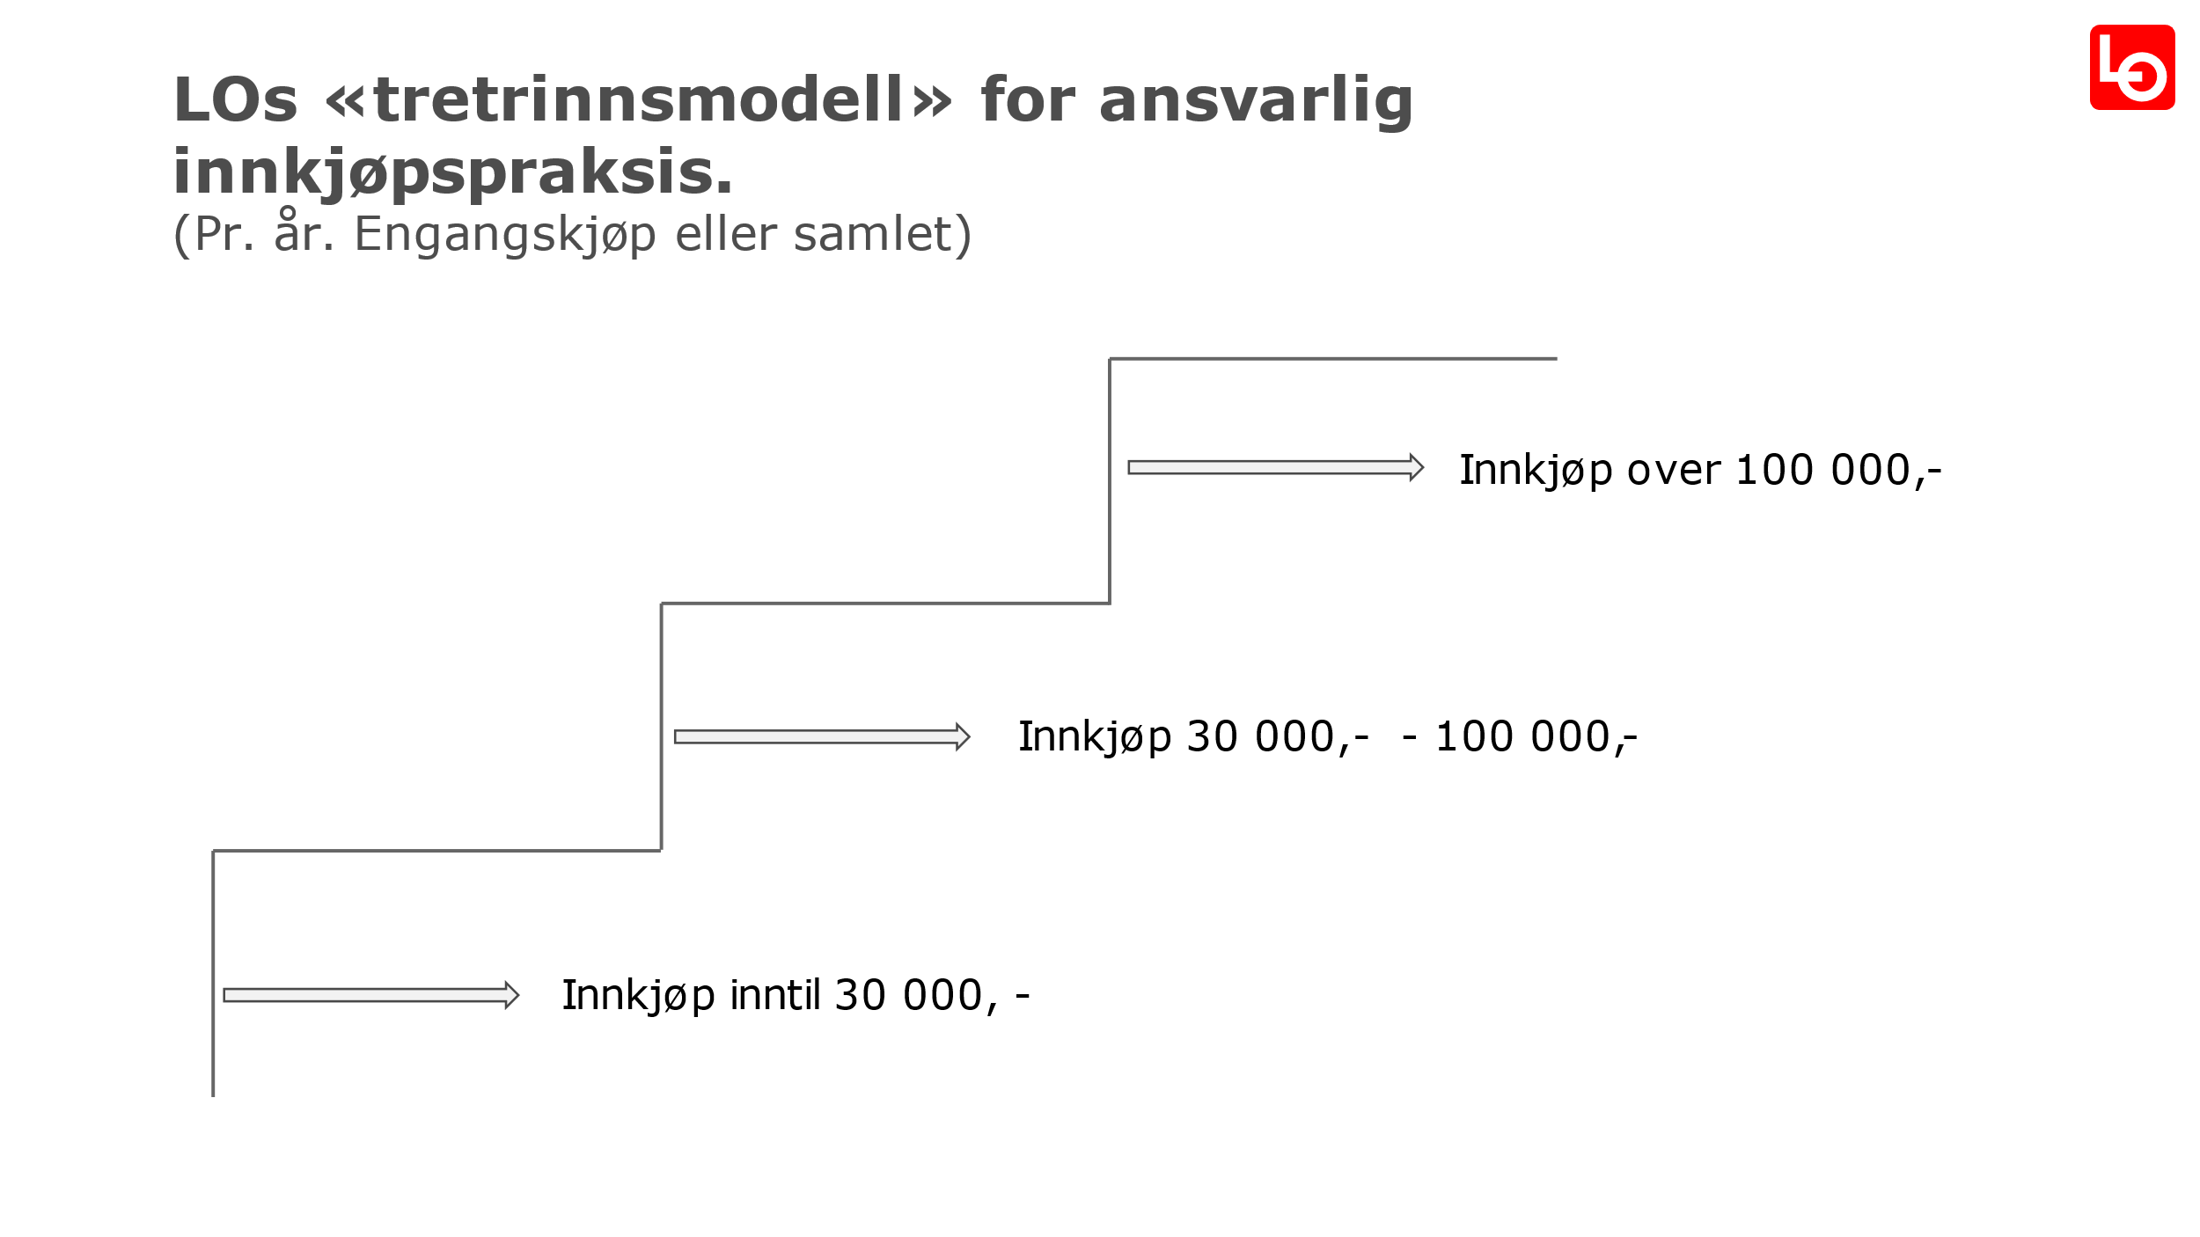

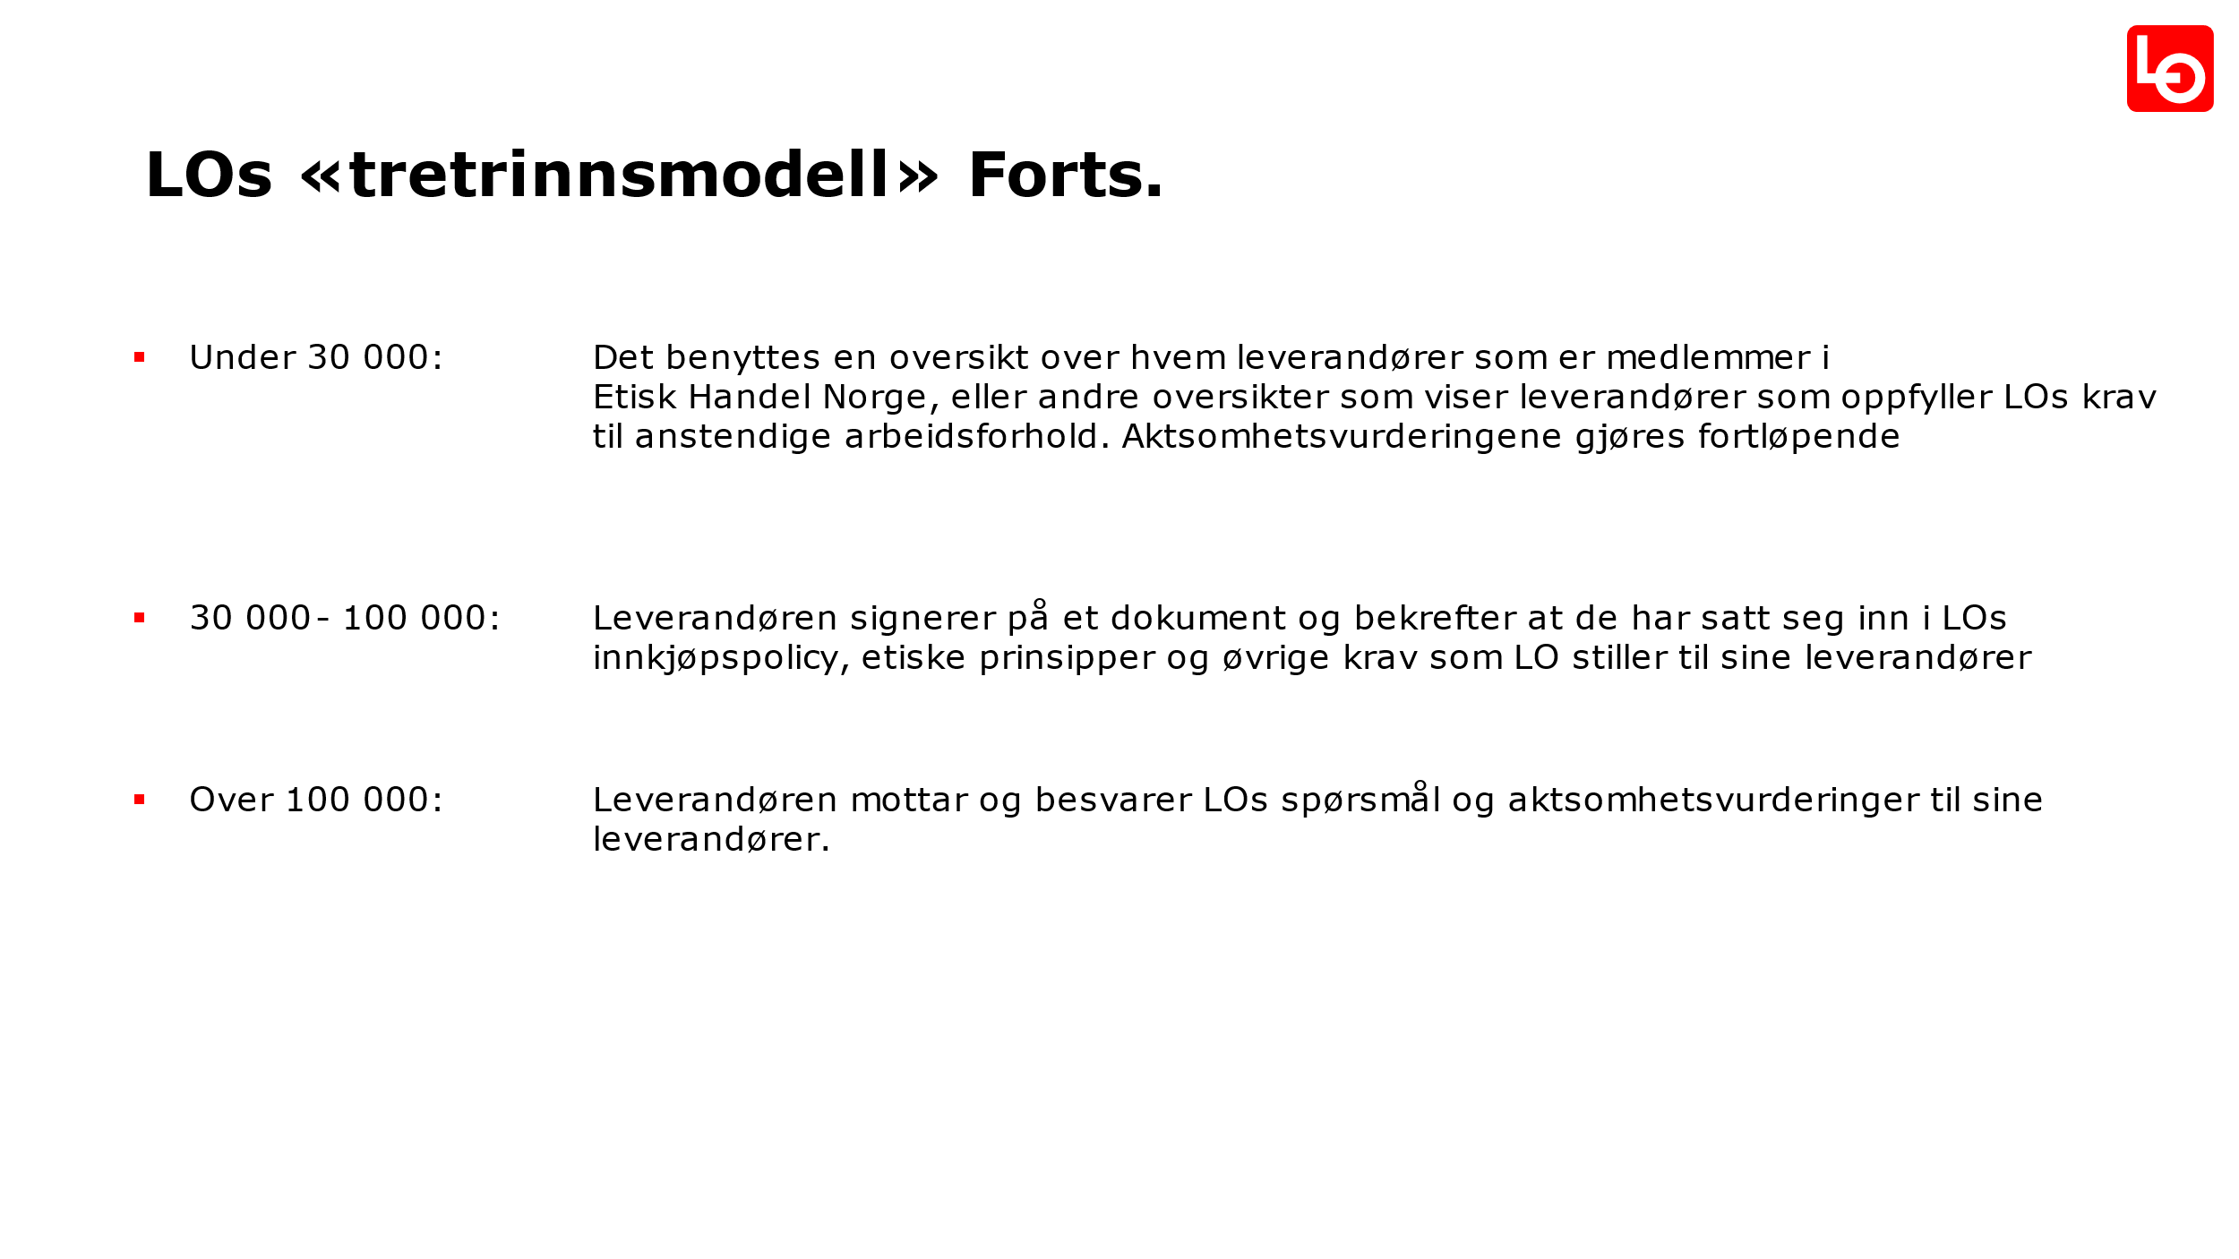

LO har utarbeidet følgende dokumenter for leverandøroppfølging på de tre trinnene:

  

Metode for risikovurdering av leverandører i henhold til LOs leverandørkrav:

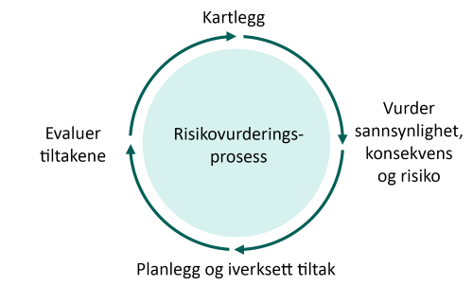

Hensikten med risikoanalysen er å identifisere virksomhetens mulige og faktiske negative påvirkning eller skade, inkludert i leverandørkjeden, for å kunne prioritere den mest alvorlige risikoen for mennesker, samfunn og miljø. For å gjennomføre risikoanalysen skal vi kartlegge og vurdere negativ påvirkning/skade ut fra egen virksomhet, leverandørkjede og forretningsforbindelser.

**6. Bærekraft og miljøhensyn.**

LO er opptatt av å ta samfunnsansvar når det gjelder bærekraft og miljøhensyn i alle ledd av organisasjonens virksomhet. Dette er et vesentlig område som vi følger opp våre leverandører på, både gjennom løpende avtalte oppfølginger og revisjoner, men også gjennom den årlige rapporteringen LO gjør både som medlem i Etisk Handel Norge og Miljøfyrtårn.

**7. Kostnadskontroll og budsjettstyring**

En god budsjettprosess er viktig for å sikre forankring og forståelse for viktigheten av god økonomikontroll. Avdeling for virksomhetsstyring er ansvarlig for budsjettprosessen i LO. LOs avdelinger/områder kommer med budsjettinnspill til budsjettet. Prioriteringene i budsjettet skal underbygge LOs satsningsområder for inneværende kongressperiode. Samlet budsjett for LO vedtas av sekretariatet. LOs ledelse har fullmakt til å omprioritere aktivitet og ressursbruk innenfor budsjettets økonomiske ramme.

**8. Åpenhetskrav, rapportering og oppfølging**

LOs årlige rapporter om vår innkjøpspraksis skal tilfredsstille og oppfylle kravene som blir stilt til organisasjonen, både på grunn av at LO er omfattet av åpenhetsloven og medlemmer av Etisk Handel Norge og Miljøfyrtårn.

Rapporter som LO er forpliktet til å levere årlig, vedtas i LOs styrende organer og offentliggjøres på LOs hjemmesider.

**9.Opplæring og bevissthet**

Som nevnt innledningsvis i dette dokumentet, så stilles det krav om at alle som håndterer eller har ansvar for å inngå kjøpsavtaler på vegne av LO setter seg inn i de styrende dokumenter som gjelder. Dette inkluderer alle LOs fagavdelinger og regionskontorer.

Det vil jevnlig sendes ut invitasjoner til gjennomgang av dokumentene som ansvarlige har en plikt på å respondere på. Skjer det endringer på ansatte eller ansvar for innkjøp, så skal dette umiddelbart meldes til ansvarlig for innkjøp- og leverandørforvaltning. Dette dokumenteres i årlig handlingsplan.

**10. Antikorrupsjon og varsling**

Et godt antikorrupsjonsarbeid er viktig for LO fordi det sikrer integritet og etisk drift. Korrupsjon kan føre til betydelige økonomiske tap, juridiske sanksjoner og skade på virksomhetens omdømme.

Ved å gjennomføre effektive antikorrupsjonstiltak, kan LO ikke bare unngå risikoen for lovbrudd, men også bygge et grunnlag for transparente og rettferdige beslutninger og handlinger. Dette styrker tilliten blant samarbeidspartnere og samfunnet generelt, og bidrar til å skape et sunne og bærekraftige arbeidsprosesser.

LO har derfor utarbeidet egne rutiner og retningslinjer for antikorrupsjonsarbeidet

Varsling spiller en kritisk rolle i antikorrupsjonsarbeidet i LO. Det gir en nødvendig kanal for ansatte og andre interessenter å rapportere uetisk eller ulovlig adferd. Dette er spesielt viktig i kampen mot korrupsjon, ettersom korrupsjon ofte er skjult og kan være vanskelig å oppdage uten intern innsikt.

Gjennom et effektivt varslingssystem kan organisasjoner tidlig identifisere og adressere korrupte handlinger, noe som forhindrer skade på både LOs økonomi og omdømme. Videre fremmer en kultur som oppmuntrer til varsling, en etisk arbeidsplass hvor ansvarlighet og integritet verdsettes, noe som er avgjørende for å vedlikeholde tillit internt og eksternt.

**11. Handlingsplan**

LO utarbeider årlige handlingsplaner for forbedringer av egen innkjøp- og leverandørforvaltning, opplæring av ansatte, revisjon av styrende dokumenter og leverandøroppfølging.

**12. lenker og referanser**

LOs etiske prinsipper (Code of conduct)



LOs miljøfyrtårnrapport:



Kilder benyttet til risikovurderinger



LOs arbeid med FNs bærekraftsmål

<https://www.lo.no/hva-vi-mener/internasjonalt/nyheter-internasjonalt/fns-barekraftsmal_anstendig-arbeid/>

Les mer om hva LO bidrar til gjennom våre forpliktelser:

<https://www.miljofyrtarn.no/>

<https://etiskhandel.no/>

<https://fn.no/om-fn/fns-baerekraftsmaal>

<https://www.ilo.org/global/lang--en/index.htm>